HW4 Tutte Parametrzation
PB21020665 张之正

实验目的
熟悉网格数据结构，了解基本操作方法（访问邻域、访问边界），了解纹理映射，对参数化结果进行可视化。了解节点编程思想。巩固使用大型稀疏线性方程组的求解

二、实验内容

实现论文 Floater1997 中介绍的 Tutte 网格参数化方法：
边界固定，构建并求解稀疏方程组得到极小曲面，边界映射到平面凸多边形，求解稀疏方程组得到曲面参数化。

2、尝试三种权重设置：
Uniform weights
Cotangent weights
Floater weights (Shape-preserving)
并使用测试纹理和网格检验实验结果。

三、实验原理

1、完成极小曲面节点：
实现网格上的 Laplace方程的建立和求解，边界条件仍然选取为原来的空间点位置，就可以求解得到固定边界下的"极小曲面"。

主要步骤：
检测边界
固定边界
构建稀疏方程组
求解稀疏方程组
更新顶点坐标
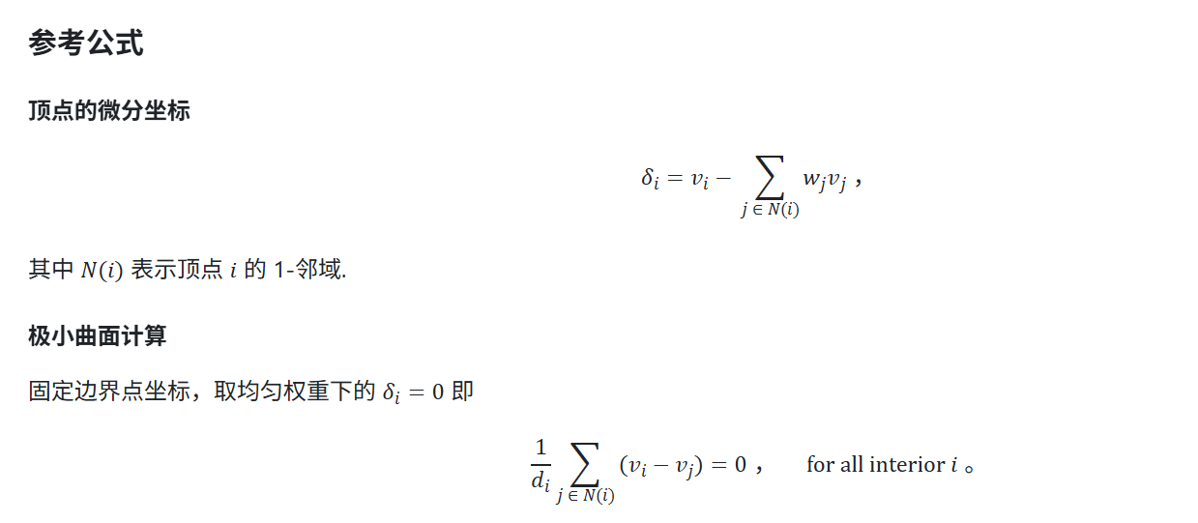

四、实验结果

求极小曲面：
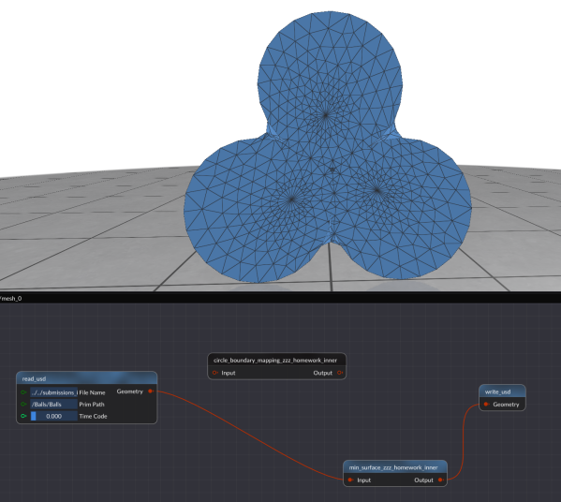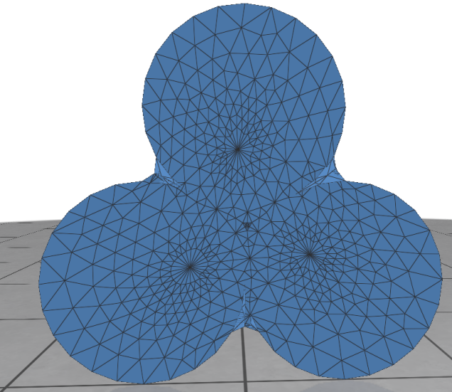

将极小曲面投影到方圆之上：
Uniform weight:
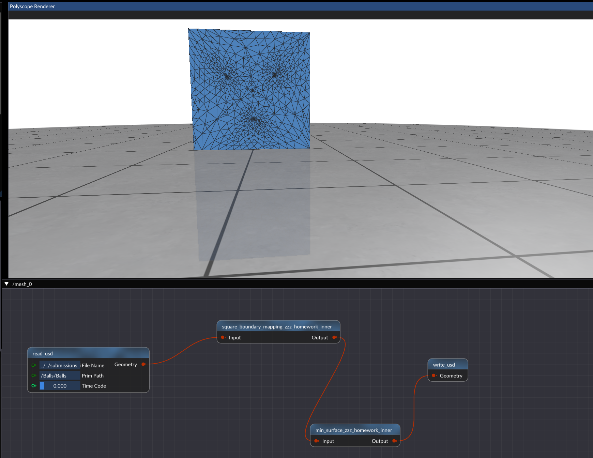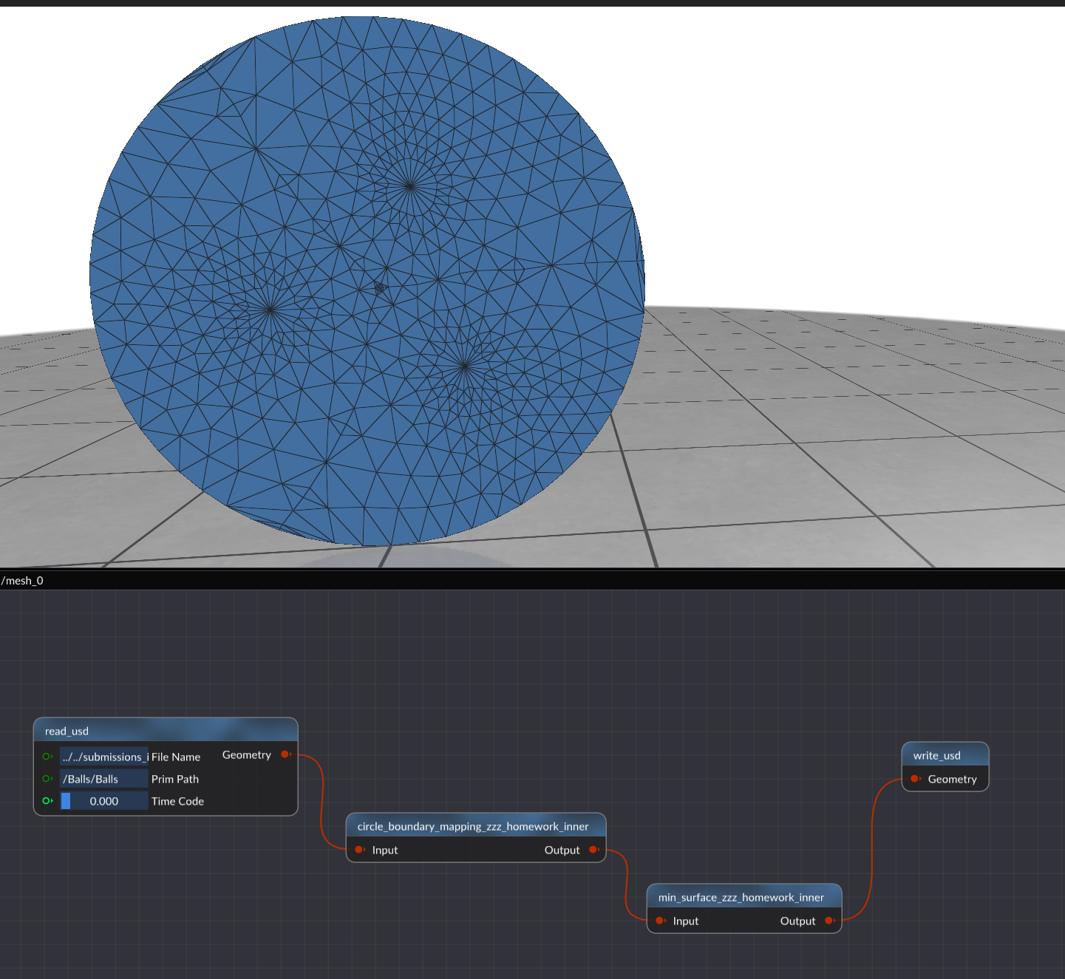

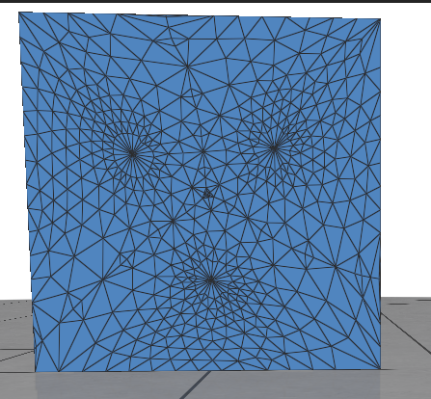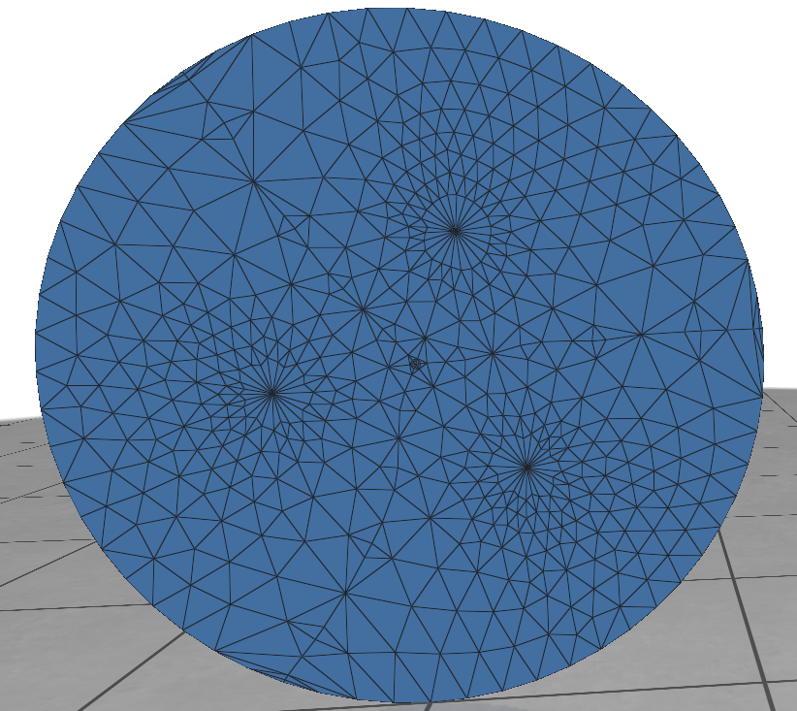

Cotangent_weight:
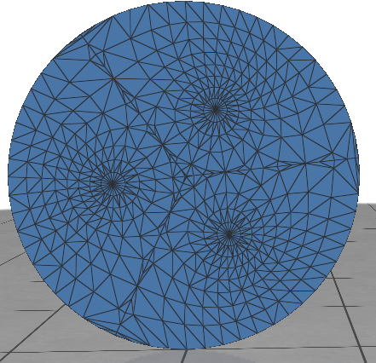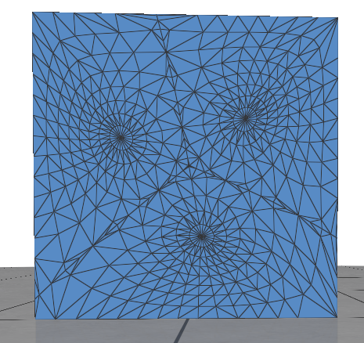

Shape_preserving:

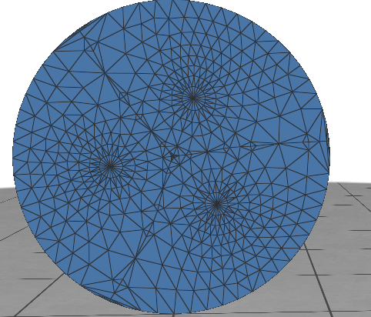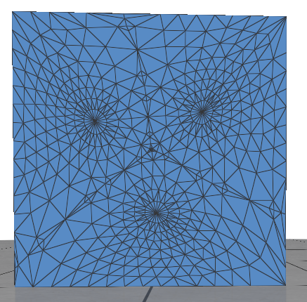

曲面参数化的纹理效果
Uniform_weight：
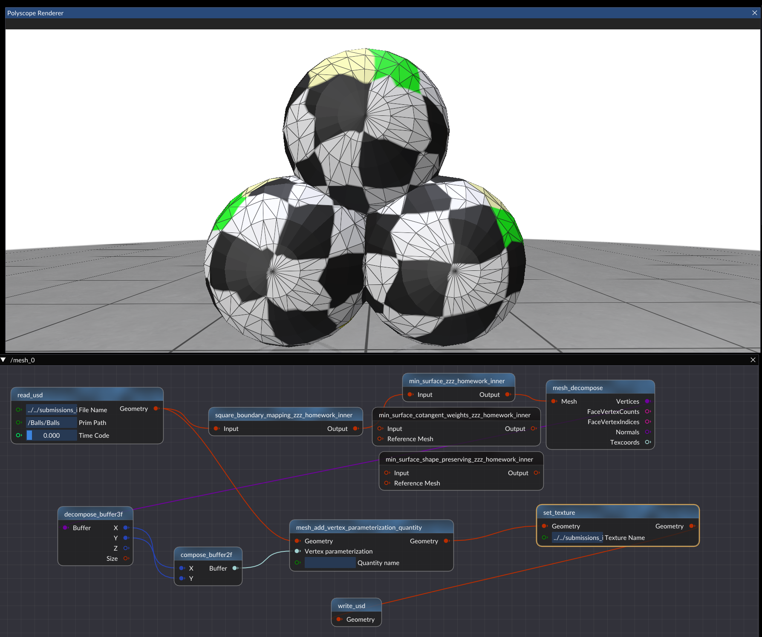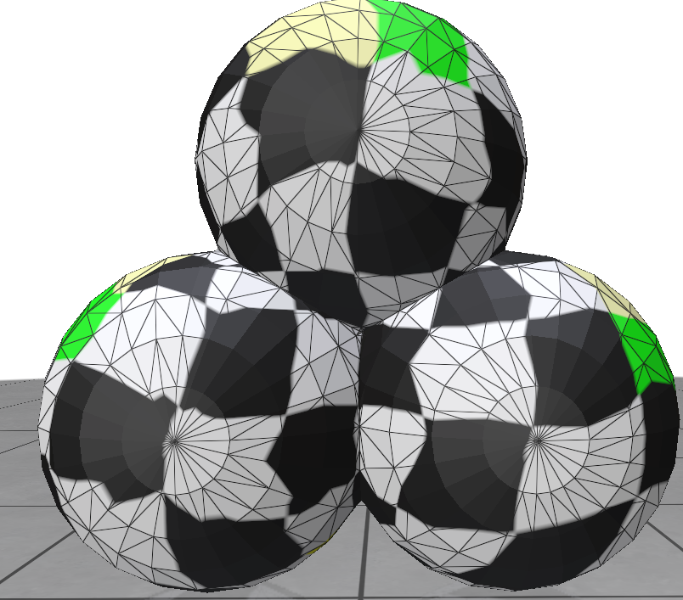

Cotangent_weight:

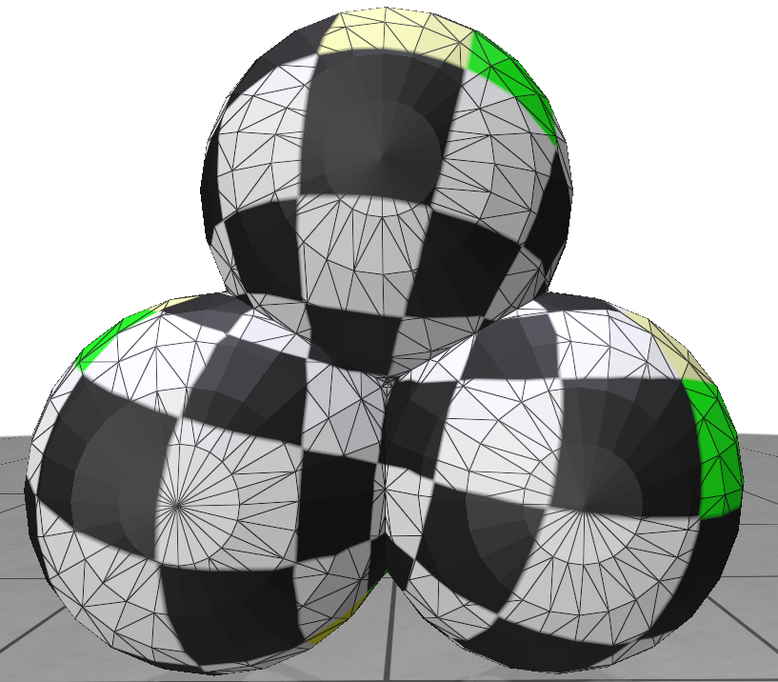
Shape_preserving:
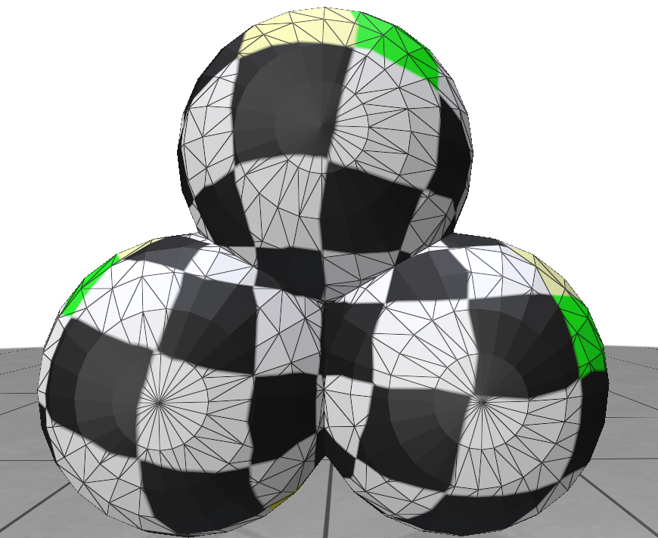

可见cotangent权重对正方形的视觉还原效果是最好的，但是shape_preserving的看起来更立体，更贴合mesh，二者可能有不同的用法。

总结
换电脑重配环境+外出旅游+生了两次病导致进度大大落后了，后面会尽力追赶。
PS：各种莫名其妙的bug太多，很多时候刚刚运行还没问题，下一次就崩溃，甚至会写着写着突然少dll，太怪了（）

